# PROPOSAL TUGAS AKHIR

**RANCANG BANGUN *WEBSITE* SEKOLAH**

**DENGAN FITUR PENDAFTARAN SISWA BARU PADA**

**MADRASAH TSANAWIYAH (MTs) NEGERI 1 KAYONG UTARA**



**OLEH:**

**SRI LISANTI**

**3201916043**

**PROGRAM STUDI D-III TEKNIK INFORMATIKA**

**JURUSAN TEKNIK ELEKTRO**

**POLITEKNIK NEGERI PONTIANAK**

**2022**

# HALAMAN PENGESAHAN

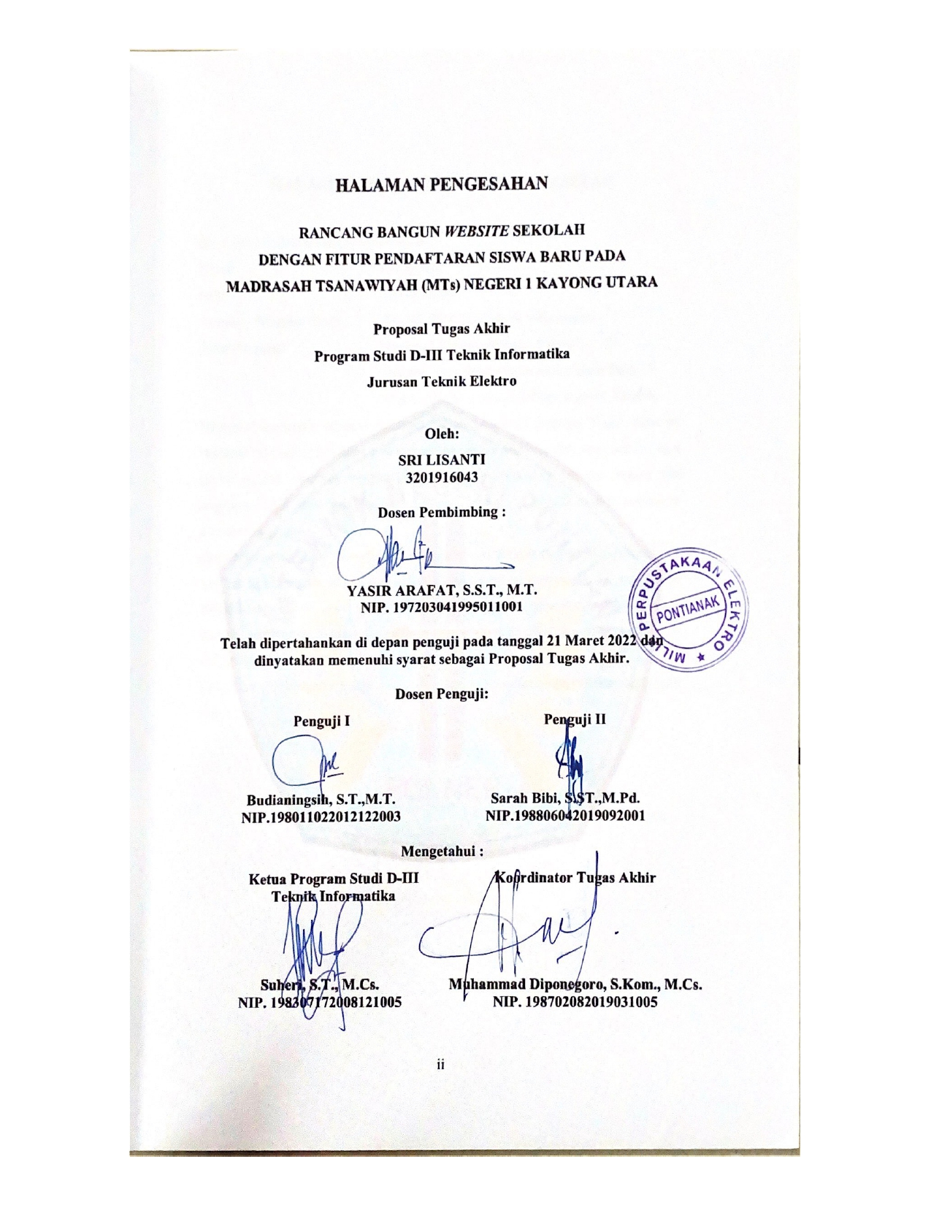

# HALAMAN PERNYATAAN ORISINALITAS

Saya yang bertanda tangan dibawah ini :

Nama                   : Sri Lisanti

NIM                    : 3201916043

Jurusan / Program Studi : Teknik Elektro / Teknik Informatika

Judul Proposal        :Rancang Bangun *Website* Sekolah

Dengan Fitur Pendaftaran Siswa Baru Pada

Madrasah Tsanawiyah(MTs) Negeri 1 Kayong

Menyatakan dengan sebenar-benarnya bahwa penulisan proposal Tugas Akhir ini berdasarkan hasil penelitian, pemikiran dan pemaparan asli dari saya sendiri, baik untuk naskah proposal maupun kegiatan yang tercantum sebagai bagian dari proposal Tugas Akhir ini. Jika terdapat karya orang lain, saya akan mencantumkan sumber yang jelas.

Demikian pernyataan ini saya buat dengan sesungguhnya dan apabila dikemudian hari terdapat penyimpangan dan ketidakbenaran dalam pernyataan ini, maka saya bersedia menerima sanksi akademik berupa pencabutan gelar yang telah diperoleh karena karya tulis ini dan sanksi lain sesuai dengan peraturan yang berlaku di Politeknik Negeri Pontianak.

Demikian pernyataan ini saya buat dalam  keadaan sadar tanpa paksaan dari pihak manapun.

Pontianak, 21 Maret 2022

Yang membuat pernyataan,

Materai

10000

Sri Lisanti

3201916043

# DAFTAR ISI

PROPOSAL TUGAS AKHIR i

HALAMAN PENGESAHAN ii

HALAMAN PERNYATAAN ORISINALITAS ii

DAFTAR ISI iv

DAFTAR GAMBAR vi

1. Judul TA 1

2. Latar Belakang 1

3. Rumusan Masalah 2

4. Batasan Masalah 2

5. Tujuan Penelitian 2

6. Manfaat Penelitian 3

6.1. Bagi MTs Negeri 1 Kayong Utara 3

6.2. Bagi Pegunjung Website 3

7. Metodologi Penelitian 3

7.1. Metode Pengumpulan Data 3

7.2. Metode Pengembangan Aplikasi 4

8. Landasan Teori 6

8.1. Tinjauan Pustaka 6

8.2. Dasar Teori 7

8.2.1. *Website* 7

8.2.2. *Unified Modelling Language (UML)* 7

8.2.3. *My Structured Query Language* (MySQL) 8

8.2.5. *Hypertext Preprocessor*(PHP) 8

8.2.6. *JavaScript* 8

8.2.7. *Mockup* 9

8.2.8. *Frameword laravel* 9

9. Rancangan Sistem 9

9.1. Gambaran Umum 9

9.2. *Use Case* Diagram 10

9.3. Rancangan Antarmuka *website* 11

10. Jadwal Penyelesaian Tugas Akhir 19

DAFTAR PUSTAKA 20

# DAFTAR GAMBAR

Gambar 1. Metode Pengembangan Waterfall 4

Gambar 2. Use Case Diagram 10

Gambar 3. Rancangan Menu Beranda 11

Gambar 4. Rancangan Halaman profil 12

Gambar 5 Rancanagan Halaman Kegiatan 13

Gambar 6 Rancangan Halaman Informasi 14

Gambar 7. Rancangan Halaman Galeri 15

Gambar 8. Rancangan Halaman from Pendaftran 16

Gambar 9. Rancangan Halaman Login 17

Gambar 10. Rancagan siswaYang Mendaftar 18

# Judul TA

Rancang Bangun *Website* Sekolah Dengan Fitur Pendaftaran Siswa Baru Pada Madrasah Tsanawiyah (MTs) Negeri 1 Kayong.

# Latar Belakang

Madrasah Tsanawiyah (MTs) adalah lembaga pendidikan yang sederajat dengan sekolah lanjutan menengah pertama (SMP). yang memiliki ciri khas Islam yang dikelola dan dikembangkan dibawah naungan Kementerian Agama. Kurikulum yang digukan pada MTs sama dengan SMP oleh karna itu Sebagai lembaga pendidikan yang mempunyai ciri khas Islam, madrasah memegang peranan penting dalam proses pembentukan kepribadian anak didik, karena melalui pendidikan madrasah ini anak didik bisa memperdalam ajaran agama islam, ajaran agama islam yang dimaksut seperti mata pelajaran Al-Qur’an Hadis, Akidah Akhlak, Fiqih, Sejararah Kebudayaan Islam dan Bahasa Arab.

Kabupaten Kayong Utara memiliki lebih dari 25 sekolah MTs, salah satunya MTs Negeri 1 Kayong Utara, yang berada di Jalan Merdeka, Kec. Simpang Hilir, Kab. Kayong Utara, Kalimantan Barat. MTs Negeri 1 Kayong Utara Memiliki akreditasi C, dengan 14 guru dan kurang lebih 156 orang siswa.

MTs Negeri 1 Kayong Utara setiap tahunnya selalu membuka pendaftaran siswa untuk tahun ajaran baru dengan kuota maksimal 102 siswa, tetapi setiap tahunnya yang mendaftar hanya sekitar 60 siswa. Untuk penyampaian informasi pandaftaran ini masih dilakukan secara konvensional yaitu dengan spanduk dan papan pengumuman. Masyarakat yang memerlukan informasi ini harus datang dan melihat langsung di spanduk dan papan pengumuman sekolah sehingga penyampaian informasi tersebut menjadi lambat. Penggunaan teknologi yang semakin meningkat menjadikan *website* sebagai salah satu media untuk mempromosikan satu instansi, tidak tekecuali MTs Negeri 1 Kayong Utara. *Website* di bangun tidah hanya sebagai mendia promosi, melainkan sebuah *platform* yang dapat membantu sekolah untuk melakukan pengelolaan data diri siswa maupun data nilai dari siswa tersebut.

# Rumusan Masalah

Berdasarkan latar belakang masalah di atas dapat dirumuskan masalah adalah bagaimana Merancang dan Membangun *Website* Sekolah Dengan *Fitur* Pendaftaran Siswa Baru Pada Madrasah Tsanawiyah (MTs) Negeri 1 Kayong

# Batasan Masalah

Batasan-batasan masalah dalam perancangan dan pembangunan *website* ini adalah sebagai berikut:

1. *Website* ini di bangun sebagai media untuk memudahkan masyarakat khususnya anak didik baru yang akan mendaftar di MTs Negri 1 Kayong Utara. Untuk mencari informasi mengenai Madrasah Tsanawiyah (Mts) Negeri 1 Kayong Utara.
2. Adapun webserver yang digunakan adalah XAMPP v3.2.4
3. Implementasi yang dibangun menggunakan Fremwork Lararavel versi 8.
4. Fitur-fitur yang di tampilkan untuk pengunjung pada *website* adalah Beranda, Propil, Kesiswaan, Informasi, Galeri, dan Pendaftaran Peserta Didik Baru (PPDB) sedangkan Fitur-fitur yang ditampilkan untuk admin Beranda, Profil, Kesiswaan, Informasi, Galeri, dan Pendaftaran Peserta Didik Baru (PPDB)
5. Kelulusan siswa ditentukan dengan nilai rata-rata dari surat keterangan kelulusan ujian (SKHU)
6. Notifikasi kelolosan akan ditampilkan melalui email.

# Tujuan Penelitian

Berdasarkan rumusan masalah yang telah disebutkan maka tujuan dari penulisan Proposal Tugas Akhir ini adalah tersedianya suatu *website* sekolah dengan *fitur* Pendaftaran Siswa Baru Pada Madrasah Tsanawiyah (Mts) Negeri 1 Kayong Utara. Sebagai media untuk memudahkan masyarakat serta anak didik baru untuk mencari informasi dan mendaftar secara online di Madrasah Tsanawiyah (Mts) Negeri 1 Kayong Utara.

# Manfaat Penelitian

Adapun manfaat yang di peroleh dari penulisan Tugas Akhir ini adalah sebagai berikut:

## **Bagi MTs Negeri 1 Kayong Utara**

1. Memperluas jangkauan penyebaran informasi terkait yang ada disekolah Madrasah Tsanawiyah (Mts) Negeri 1 Kayong Utara.
2. Mendapatkan kemudahan dalam melakukan pendaftaran siswa baru secara online pada Madrasah Tsanawiyah (Mts) Negeri 1 Kayong Utara.

## **Bagi Pegunjung Website**

1. Membantu masyarakat untuk mendapatkan informasi mengenai Madrasah Tsanawiyah (Mts) Negeri 1 Kayong Utara.
2. Mendapatkan kemudahan dalam melakukan pendaftaran siswa baru secara online pada Madrasah Tsanawiyah (Mts) Negeri 1 Kayong Utara.

# Metodologi Penelitian

Metodologi yang digukan oleh penulis dalam penyusunan Proposal Pengajuan Tugas Akhir ini adalah sebagai berikut:

## **Metode Pengumpulan Data**

Metode pengumpulan data yang dilakukan dalam penyusunan tugas akhir ini adalah sebagai berikut:

1. Metode Observasi

Metode observasi merupakan salah satu metode pengumpulan data yang dilakukan dengan cara pengamatan langsung. Objek yang diamati penulis yaitu permasalahan yang terdapat di sekolah Madrasah Tsanawiyah (Mts) Negeri 1 Kayong Utara.

1. Metode wawancara

Metode Wawancara merupakan metode yang dilakukan untuk mengumpulkan data secara langsung dengan melakukan tanya jawab kepada pihak-pihak terkait. penulis melakukan wawancara kepada kepala sekolah dan guru Madrasah Tsanawiyah (Mts) Negeri 1 Kayong Utara.

1. Studi Literatur

Studi Literatur dilakukan dengan mengumpulkan data dari penelitian terdahulu, pembelajaran dari berbagai macam karya tulis dan dukumen seperti buku-buku, jurnal, dan teori-teori yang mendukung penelitian. Pengumpulan data dibutuhkan agar dapat dijadikan suatu landasan dalam melakukan suatu perancangan dan pembangunan *website* pendaftaran siswa baruMadrasah Tsanawiyah (Mts) Negeri 1 Kayong Utara.

## **Metode Pengembangan Aplikasi**

Metode pengembangan aplikasi yang digunakan adalah Waterfall. Metode Waterfall adalah metode pengembangan perangkat lunak yang memungkinkan pembuatan sistem dilakukan secara terstuktur dan sistematis (berurutan) sesuai dengan siklus pengembangan yang ada. Dalam metode ini. Jika tahapan 1 belum selesai, maka tahapan 2 tidak bisa berjalan, begitupun seterusnya. Semua tahapan saling berkaitan dan masing-masing harus dikerjakan secara detail dan terdokumentasi[1].

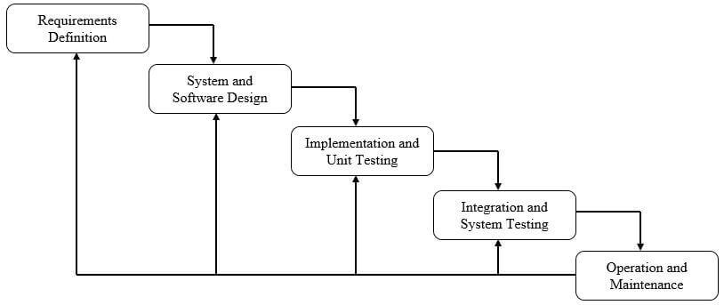

Gambar 1. Metode Pengembangan Waterfall

1. *Requirements Definition* (Definisi Kebutuhan)

Pada tahapan ini sebelum melakukan pengembangan perangkat lunak, seorang pengembang harus mengetahui dan memahami bagaimana informasi kebutuhan pengguna terhadap sebuah perangkat lunak. Metode pengumpulan informasi ini dapat diperoleh dengan berbagai macam cara diantaranya, diskusi, observasi, survei, wawancara terhadap guru, operator maupun siswa-siswi pada sekolahan tersebut. Informasi yang diperoleh kemudian diolah dan dianalisa sehingga didapatkan data atau informasi yang lengkap mengenai spesifikasi kebutuhan pengguna akan perangkat lunak yang akan dikembangkan.

Hal yang dilakukan dalam tahap ini adalah menanyakan kebutuhan pengguna dalam perancangan sistem. Pengguna yang ditanya adalah guru dan siswa MTs Negeri 1 Kayong Utara.

1. *System and Software Design* (Desain Sistem dan Perangkat Lunak)

Pada tahapan ini merupakan informasi mengenai spesifikasi kebutuhan dari tahap *Requirement Definition,* selanjutnya di analisa pada tahap ini untuk kemudian diimplementasikan pada *desain* pengembangan. Perancangan desain dilakukan dengan tujuan membantu memberikan gambaran lengkap mengenai fitur apa saja yang akan ditampilkan pada sistem informasi yang akan dibuat sesuai kebutuhan pengguna.

Hal yang dilakukan pada tahap ini adalah menyesuaikan pada rancangan sistem dengan kebutuhan para pengguna. Karena diperlukan data yang bisa di update setiap hari, maka dibutuhkan database MySQL yang mampu menampung data yang akan disebarkan kepada pengguna.

1. *Implementation and Unit Testing* (Penulisan Kode Program)

Pada tahapan ini merupakan tahapan pemerograman dilakukan setelah selesainya tahapan kedua. Dalam tahapan ini hasil dari tahapan *design* akan direalisasikan ke dalam program yang akan dibuat. Tahapan inilah yang merupakan tahapan secara nyata dalam mengerjakan suatu sistem. Program yang sudah dibangun langsung di uji secara unit.

Hal yang dilakukan pada tahap ini penulis menggabungkan berbagai fitur yang sudah ada kemudian dimasukkan ke dalam berbagai program sehingga dapat dijadikan sebuah aplikasi.

1. *Integration and System Testing* (Pengujian Program)

Setelah seluruh unit atau modul yang dikembangkan dan diuji di tahap implementasi selanjutnya diintegrasikan dalam sistem secara keseluruhan. Setelah proses integrasi selesai, selanjutnya dilakukan pemeriksaan dan pengujian sistem secara keseluruhan untuk mengidentifikasi kemungkinan adanya kegagalan dan kesalahan sistem yang akan dibangun.

Hal yang dilakukan pada tahap ini penulis melakukan pengujian dan memastikan bahwa aplikasi yang dibuat telah sesuai dengan desain dan semua fungsi dapat digunakan dengan baik tanpa ada kesalahan.

1. *Operation and Maintance* (Penerapan Program dan Pemeliharaan)

Pada tahap terakhir dalam Metode *Waterfall*, perangkat lunak yang sudah jadi dioperasikan pengguna dan dilakukan pemeliharaan. Pemeliharaan memungkinkan pengembang untuk melakukan perbaikan atas kesalahan yang tidak terdeteksi pada tahap-tahap sebelumnya. Pemeliharaan meliputi perbaikan kesalahan, perbaikan implementasi unit sistem, dan peningkatan dan penyesuaian sistem sesuai dengan kebutuhan.

Hal yang dilakukan pada tahap ini penulis melakukan pengecekan beberapa error yang ada pada aplikasi, jika error pada aplikasi mempengaruhi kinerja aplikasi, maka error pada aplikasi akan segera diperbaiki sesuai dengan kemampuan penulis.

# Landasan Teori

Landasan teori yang digunakan oleh penulis dalam penyusunan proposal tugas akhir ini adalah sebagai berikut:

## **Tinjauan Pustaka**

Dari beberapa referensi yang di dapatkan, terdapat ferbedaan yang dapat di jadikan perbandingan. Penelitian pertama berjudul Rancang Bangun *Website* pada sekolah menengah pertama (SMP) Negeri 2 gumay Ulu” pada penelitian tersebut membuat program aplikasi yaitu sebuah sistem yang memiliki menu yaitu, menu utam, menu home, menu Informasi, Menu Materi, menu berita, menu galeri dan menu buku tamu**[2]**. Perbedaan terletak pada menu pendaftaran.

Penelitian kedua berjudul “Membangun *Website* Sekolah Dengan Fitur Pendaftaran Siswa Baru Pada Madrasah Tsahanawiyah(MTs) Negeri 3 Mempawah” yang ditulis oleh Nurafni. *Website* sekolah dalam penelitian ini menampilkan manu Branda, Profil, Berita, Guru, Ektrakulikuler dan pendaftaran PPDB**[3]**. Perbedaan yang dimiliki oleh website sekolah yang di bangun yaitu adalah fitur pengumuman kelulusan bagi siswa yang diterima di sekolah.

Penelitian ketiga berjudul “Rancamg Bangun *Website* Sekolah Madrasah Aliyah Yasti Sekura Kabupatan Sambas” yang ditulis oleh gita. *Website* sekolah dalam penelitian ini menampilkan menu Beranda, profil,visi & Misi dan Struktur, Kurikulum, Staf Pengajar**[4]**. Perbedaan yang dimiliki oleh website sekolah yang di bangun yaitu adalah fitur mata pelajar.

## **Dasar Teori**

Dasar teori merupakan penjelasan dari teori yang mendasari dalam perancangan dan pembuatan sistem website pendaftaran siswa baruMadrasah Tsanawiyah (Mts) Negeri 1 Kayong Utara.

### ***Website*[5]**

*Website* atau sering disingkat dengan istilah situs adalah sejumlah halaman yang menyajikan konten berupa berkas-berkas gambar, video, atau jenis-jenis berkas lainnya. *Website* dapat diakses oleh banyak orang di seluruh dunia dengan menggunakan komputer ataupun perangkat mobile

### ***Unified Modelling Language (UML)*****[6].**

*Unified Modelling Language* (UML) adalah salah satu bahasa yang banyak digunakan di dunia industri untuk mendefinisikan requirement, membuat analisis, pemodelan dan desain, serta menggambarkan arsitektur dalam pemrograman berorientasi objek

### ***My Structured Query Language* (MySQL)[7]**

Menurut Adi Nugroho (2011) MySQL (My Structured Query Language) adalah: “ Suatu sistem basis data relation atau Relational Database managemnt System (RDBMS) yang mampu bekerja secara cepat dan mudah digunakan MySQL juga merupakan program pengakses database yang bersifat jaringan, sehingga sapat digunakan untuk aplikasi multi user (banyak pengguna). MySQL didistribusikan gratis dibawah lisensi GPL (General Public License). Dimana setiap program bebas menggunakan MySQL namun tidak bisa dijadikan produk turunan yang dijadikan closed source atau komersia.l”.

* + 1. ***Bootstrap*[8]**

Bootstrap adalah *framework* CSS yang digunakan untuk pengembangan aplikasi web dengan memberikan kelebihan dalam kecepatan dan kemudahan dalam penggunaan. Bootstrap menggunakan HTML, CSS, dan JavaScript sebagai komponen dasar pembangun. Bootstrap dikembangkan oleh Mark Otto dan Jacob Thornton dari Twitter. *Framework* ini diluncurkan sebagai produk *open source* pada Agustus 2011 di GitHub.

### ***Hypertext Preprocessor*(PHP)[9]**

*Hypertext Preprocessor*(PHP) merupakan bahasa *server-side* yang menyatu dengan html, untuk membuat halaman web yang dinamis, salah satu fungsinya adalah untuk menerima dan mengolah dan menampilkan data ke sebuah situs, data yang diterima akan diolah disebuah prorgam databases *server*, untuk kemudian hasilnya ditampilkan kembali ke layar *browser* sebuah situs.

### ***JavaScript*[10]**

Javascript diperkenalkan pertama kali oleh Netscape pada tahun 1995. Pada awalnya bahasa ini dinamakan “*LiveScript*” yang berfungsi sebagai bahasa sederhana untuk browser Netscape Navigator 2. *Javascript* adalah bahasa yang berbentuk kumpulan skrip yang pada fungsinya berjalan pada suatu dokumen HTML, sepanjang sejarah internet bahasa ini adalah bahasa skrip pertama untuk web. Bahasa ini adalah bahasa pemrograman untuk memberikan kemampuan tambahan terhadap bahasa HTML dengan mengijinkan pengeksekusian perintah perintah di sisi user, yang artinya di sisi *browser* bukan di sisi server web. *Javascript* bergantung kepada browser (navigator) yang memanggil halaman web yang berisi skrip-skrip dari Javascript dan tentu saja terselip di dalam dokumen HTML.

### ***Mockup*[11]**

*mockup* adalah gambaran nyata mengenai konsep yang tengah diolah, *mockup* juga terlihat sebagai maket atau alat presentasi yang digunakan untuk memberikan gambaran mengenai karya yang ingin dihasilkan.

### ***Frameword laravel***

Laravel adalah sebuah *framework* PHP yang dibangun menggunakan konsep MVC (*model view controller*). MVC adalah sebuah pendekatan perangkat lunak yang memisahkan antar data, tampilan dan pengontrol**[12.]** *Laravel* dirancang untuk meningkatkan kualitas perangkat lunak dengan mengurangi biaya pengembangan awal dan biaya pemeliharaan. Laravel juga berfungsi untuk memaksimalkan penggunaan bahasa pemrograman PHP dengan meningkatkan pengalaman pembuatan *website* dengan menyediakan sintaks yang ekspresif dan jelas untuk menghemat waktu pembuatan**[13]**

# Rancangan Sistem

Adapun rancangan sistem untuk Rancang Bangun *Website* Sekolah Dengan Pendaftaran Siswa Baru Pada Madrasah Tsanawiyah (Mts) Negeri 1 Kayong Utara adalah sebagai berikut:

## **Gambaran Umum**

setiap tahunnya MTs Negeri 1 Kayong Utara selalu membuka pendaftaran siswa ajaran baru, sedangkan untuk penyampaian informasi pandaftaran ini masih dilakukan secara konvensional yaitu dengan spanduk dan papan pengumuman. Masyarakat yang memerlukan informasi ini harus datang dan melihat langsung di spanduk dan papan pengumuman sekolah sehingga penyampaian informasi tersebut menjadi lambat. Penggunaan teknologi yang semakin meningkat menjadikan *website* sebagai salah satu media untuk mempromosikan satu instansi, tidak tekecuali MTs Negeri 1 Kayong Utara. *Website* di bangun tidah hanya sebagai mendia promosi, melainkan sebuah *platform* yang dapat membantu sekolah untuk melakukan pengelolaan data diri siswa maupun data nilai dari siswa tersebut.

*Website* Sekolah Dengan Fitur Pendaftaran Siswa Baru Pada Madrasah Tsanawiyah (MTs) Negeri 1 Kayong. Merupakan suatu website yang di bangun untuk memudahkan MTs untuk menyebar informasi mengenai MTs Negeri 1 Kayong Utara dan Mendapatkan kemudahan dalam melakukan pendaftaran siswa baru secara online pada Madrasah Tsanawiyah (Mts) Negeri 1 Kayong Utara.

## ***Use Case* Diagram**

*use case* diagram digunakan untuk memodelkan kelakukan (behavior) dari sistem informasi yang akan dibuat. Merupakan diagram yang bekerja dengan cara mendeskripsikan tipikal interaksi antara user (pengguna) sebuah sistem dengan suatu sistem tersendiri melalui sebuah cerita bagaimana sebuah sistem dipakai. Use case diagram terdiri dari sebuah aktor dan interaksi yang dilakukannya, aktor tersebut dapat berupa proses desain, class diagram berperan dalam menangkap struktur dari semua kelas yang membentuk arsitektur sistem yang dibuat.

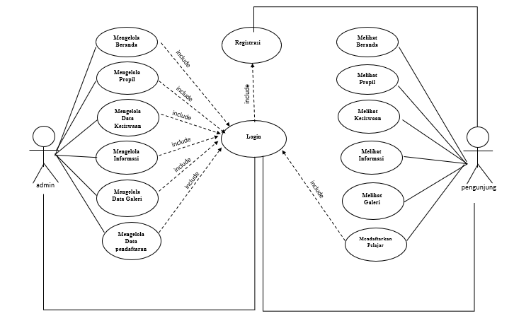

Gambar 2. Use Case Diagram

Pada gambar *Use case* diagram memiliki dua aktor yaitu admin dan pengunjung web. Admin memiliki akses full controll pada sistem ini seperti Beranda, Propil, Kesiswaan, Informasi, Galeri, dan Pendaftaran Peserta Didik Baru (PPDB). Sedangkan pengunjung web hanya dapat melihat Home, informasi MTs, Guru, Mapel, Ekstrakulikuler, pendaftaran siswa baru (PPDB),dan Dashboard. Khusus siswa calon didik baru maka terlebih dahulu harus melakukan register untuk mendaftaran diri agar bisa memiliki akun untuk masuk ke halaman pendaftaran.

## **Rancangan Antarmuka *website***

Rancangan antarmuka dari website Rancang Bangun *Website* Sekolah Dengan Fitur Pendaftaran Siswa Baru Pada Madrasah Tsanawiyah (MTs) Negeri 1 Kayong Utara sebagai berikut.

1. Halaman Beranda

Halaman ini terdapat halaman rancangan untuk tampilan beranda yang dimana pada menu ini terdapat tampilan gambar sekolah dan alamat sekolah MTs Negeri 1 Kayong utara. Halaman Home Bisa Dilihat pada gambar 3.

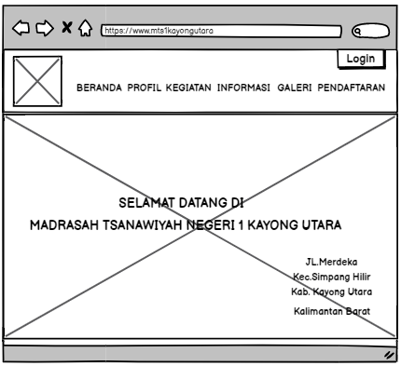

Gambar 3. Rancangan Menu Beranda

1. Halaman Profil

Pada halaman profil yang dimana pada halaman ini pengunjung dapat melihat sejarah, visi dan misi menegenai MTs Negeri 1 Kayong Utara. halaman propil bisa dilihat pada gambar 4.

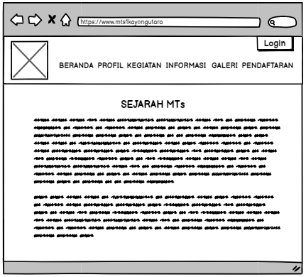

Gambar 4. Rancangan Halaman profil

1. Halaman Kesiswaan

Halaman kesiswaan adalah halama untuk menampilkan kegiatan oraganisasi atau ekstrakulikuler yang ada pada sekolah MTs Negeri Kayong Utara, terdapat gambar,nama dan deskripsi tentang ekstrakulikuler.halaman kesiswaan bisa di lihat pada gambar 5.

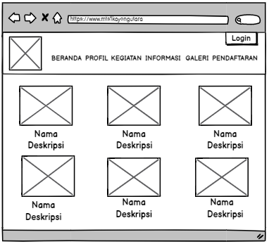

Gambar 5 Rancanagan Halaman Kegiatan

`

1. Halaman Informasi

Pada halaman informasi terdapat halaman untuk menampilkan informasi pembukaan pendaftaran, penutupan pedaftran, pengumuman kelolosan dan juga terdapat nama mata pelajaran beserta guru yang mengampuh mata pelajaran di MTs Negeri 1 Kayong Utara. Halaman informasi bisa dilihat pada gambar 6.

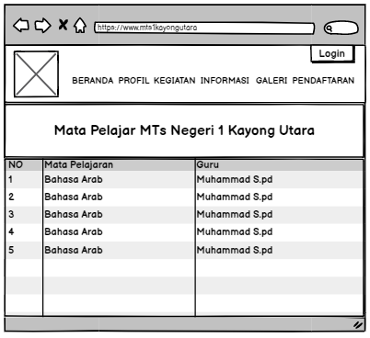

Gambar 6 Rancangan Halaman Informasi

1. Halaman Galeri

Pada halaman galeri terdapat halaman untuk menampilkan foto-foto guru beserta nama guru yang mengajar pada pada MTs Negeri 1 Kayong utara. Halaman galeri bisa dilihat pada gambar 7.

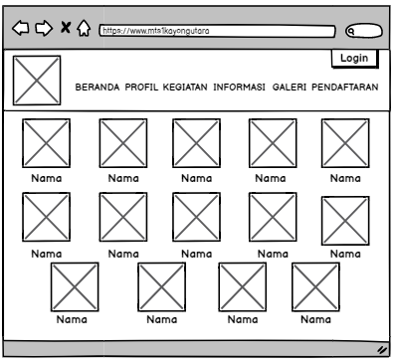

Gambar 7. Rancangan Halaman Galeri

1. Halaman Pendaftaran

Pada halaman pendaftaran terdapat tampilan from untuk mengisi data calon siswa baru yang terdiri dari data diri, asal sekolah, data orang tua dan wali jika tidak memiliki orang tua. Halaman pendaftran bisa dilihat pada gambar 8.

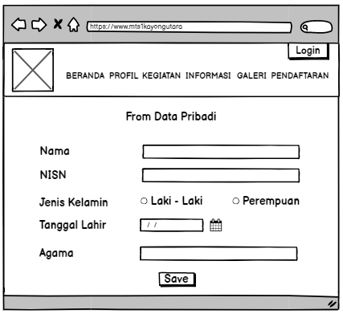

Gambar 8. Rancangan Halaman from Pendaftran

1. Halaman Login

Halaman login merupakan halaman untuk malukan login baik itu admin ataupun calon siswa didik baru, untuk admin wajib melakukan login terlabih dahulu sebelum mengelola semua data yang masuk. Sedangkan untuk calon siswa didik baru hanaya berlaku bagi yang ingin mendaftarkan diri di MTs Negeri 1 Kayong Utara yang melakukan login. Jika calon siswa didik baru belom mempunyai akun maka di anjurkan terlebih dahulu membuat akun sebelum melakukan login. Halaman login bisa di lihat pada gambar 9.

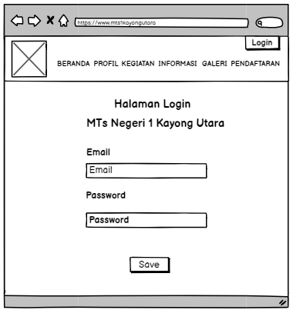

Gambar 9. Rancangan Halaman Login

1. Halaman Pendaftaran Siswa Setelah Admin Melakukan Login

Halaman pendaftaran siswa setelah admin melakukan login merupan halaman hasil data calon siswa didik baru yang sudah mendaftar beserta status siswa yang mendaftar. Halaman data pendaftar bisa dilihat pada gamabar10.

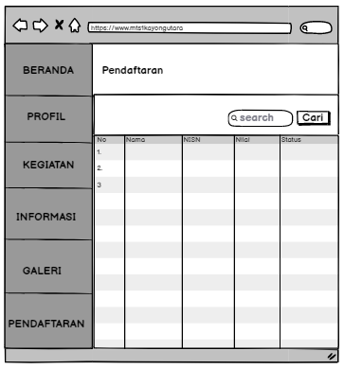

Gambar 10. Rancagan siswaYang Mendaftar

# Jadwal Penyelesaian Tugas Akhir

Table 1 Jadwal Penyelesaian Tugas Akhir

|  |  |  |  |  |  |  |  |  |  |  |  |  |  |  |  |  |  |  |  |  |  |  |  |  |  |  |  |  |  |
| --- | --- | --- | --- | --- | --- | --- | --- | --- | --- | --- | --- | --- | --- | --- | --- | --- | --- | --- | --- | --- | --- | --- | --- | --- | --- | --- | --- | --- | --- |
| **No** | **Kegiatan** | **Tahun 2022** | | | | | | | | | | | | | | | | | | | | | | | | | | | |
| **FEBRUARI** | | | | **MARET** | | | | **APRIL** | | | | **MEI** | | | | **JUNI** | | | | **JULI** | | | | **AGUSTUS** | | | |
| 1 | Studi Pustaka dan Penulisan Proposal TA |  |  |  |  |  |  |  |  |  |  |  |  |  |  |  |  |  |  |  |  |  |  |  |  |  |  |  |  |
| 2 | Revisi dan Seminar Judul |  |  |  |  |  |  |  |  |  |  |  |  |  |  |  |  |  |  |  |  |  |  |  |  |  |  |  |  |
| 3 | Observasi |  |  |  |  |  |  |  |  |  |  |  |  |  |  |  |  |  |  |  |  |  |  |  |  |  |  |  |  |
| 4 | Wawancara dan Pengumpulan Data |  |  |  |  |  |  |  |  |  |  |  |  |  |  |  |  |  |  |  |  |  |  |  |  |  |  |  |  |
| 5 | Analisis dan Desain Sistem |  |  |  |  |  |  |  |  |  |  |  |  |  |  |  |  |  |  |  |  |  |  |  |  |  |  |  |  |
| 6 | Pembuatan Sistem Program |  |  |  |  |  |  |  |  |  |  |  |  |  |  |  |  |  |  |  |  |  |  |  |  |  |  |  |  |
| 7 | Pengujian Sistem |  |  |  |  |  |  |  |  |  |  |  |  |  |  |  |  |  |  |  |  |  |  |  |  |  |  |  |  |
| 8 | Penulisan Tugas Akhir |  |  |  |  |  |  |  |  |  |  |  |  |  |  |  |  |  |  |  |  |  |  |  |  |  |  |  |  |
| 9 | Sidang Tugas Akhir |  |  |  |  |  |  |  |  |  |  |  |  |  |  |  |  |  |  |  |  |  |  |  |  |  |  |  |  |

# DAFTAR PUSTAKA

**[1]** Irwan, “Metode Waterfall : Pengertian, Kelebihan, dan Tahapan Model Waterfall” 27 Juli 2021.

**[2]** Arif, Alfis “Rancang Bangun Website Pada Sekolah Menengah Pertama (SMP) Negeri 2 Gumay Ulu” *Ilmiah Betrik*, vol.10,2019.

**[3]** Nurafni “Membangun Website Sekolah Dengan Fitur Pendaftaran Siswa Baru Pada Madrasah Tsahanawiyah(MTs) Negeri 3 Mempawah” Pontianak: Jurnal Teknik Informatika Politeknik Negeri Pontianak,2021.

**[4]** Gita “ Rancang Bangun Website Sekolah Madrasah Aliyah Yasti Sekurak Kabupaten Sambas”Pontianak: Jurnal Teknik Informatika Politeknik Negeri Pontianak,2020.

**[5]** P. A. Lestari, I. Aknuranda, and A. D. Herlambang, “Evaluasi Usability Pada Antarmuka Pengguna Aplikasi PLN Mobile Menggunakan Metode Evaluasi Heuristik,” Jurnal. Pengemb. Teknol. Inf. dan Ilmu Komput. e-ISSN, vol. 2548, no. 3, p. 964X, 2019.

**[6]** D. W. T. Putra and R. Andriani, “Unified Modelling Language (UML) dalam Perancangan Sistem Informasi Permohonan Pembayaran Restitusi SPPD,” Jurnal. TeknoIf, vol. 7, no. 1, p. 32, 2019, doi: 10.21063/jtif.2019.v7.1.32-39.

**[7]** Mara Destiningrum, Qadhli Jafar Adrian “Sistem Informasi Penjadwalan Dokter Berbassis Web Dengan Menggunakan Framework Codeigniter (Studi Kasus: Rumah Sakit Yukum Medical Centre)” Jurnal Teknoinfo, Vol. 11, No. 2, 2017, 30-37. ISSN 1693 0010 (print).

**[8]** Anindita, Pemograman Bootstrap Untuk Pemula. PT Elex Media Komputindo, 2016

[9] Ahmad Sahi” Aplikasi Test Potensi Akademik Seleksi Saringan Masuk Lp3i Berbasis Web Online Menggunakan Framework Codeigniter” Jurnal Teknologi Informasi Dan Komunikasi, Vol. 7, No. 1 Juni 2020.

[10] Ahmad Sahi” Aplikasi Test Potensi Akademik Seleksi Saringan Masuk Lp3i Berbasis Web Online Menggunakan Framework Codeigniter” Jurnal Teknologi Informasi Dan Komunikasi, Vol. 7, No. 1 Juni 2020.

[11] Tokopedia “Mockup, Gambaran Desain untuk Para Klien” [Online] Available:

<https://www.tokopedia.com/blog/pengertian-manfaat-dan-contoh-mockup-krj/>[accessed 17 Maret 2022]

[12] Anindita, Pemograman Bootstrap Untuk Pemula. PT Elex Media Komputindo, 2016

[13] B. Hermanto and M. Yusman, “© 2019 Ilmu Komputer Unila Publishing Network all right reserve Jurnal Komputasi Sistem Informasi Manajemen Keuangan Pada Pt . Hulu Balang Mandiri Menggunakan Framework Laravel,” vol. 7, no. 1, pp. 17–26, 2019.

[14] Kurniawan, T. B. (2020). Perancangan Sistem Aplikasi Pemesanan Makanan Dan. Jurnal TIKAR Volume 1. No. 2, Juli 2020, 1, 198 - 199.